Hidrologia
A hidrologia é uma das ciências da terra que estuda as propriedades da água e a sua ocorrência, distribuição e movimento no planeta.
Ciclo hidrológico
- Descrição
- Energia das Mudanças de fase da água
- Balanço hídrico
- componentes
- bacias hidrográficas
Referências :
Bonan, 2002 (Ecological Climatology: Concepts and Applications) [B]
Ponce, 1989 (Engineering Hydrology: Principles and Practices) [P]
Tucci, 2001 (Hidrologia: Ciência e Aplicação) (T)
Peixoto & Oort, 1991 (Physics of Climate) [PO]
Comet Program (Basic Hydrologic Science Course Understanding the Hydrologic Cycle)
http://oceanworld.tamu.edu/resources/oceanography-book/hydrocycle.html
Sophocleous M. 2004. Global and Regional Water Availability and Demand: Prospects for the Future. Natural Resources Research, Vol. 13, No. 2.

1. Introdução
O ciclo hidrológico (ou ciclo da água) é o movimento vertical e horizontal da água ou na forma de vapor, líquido ou sólido entre a os oceanos, a atmosfera e a superfície terrestre. O ciclo hidrológico é um processo global de circulação fechada controlado pela energia solar, a força de coriolis e a força da gravidade também exercem um papel importante.
A evaporação é processo físico que fornece umidade para a atmosfera. A evaporação também consome uma grande quantidade de calor que ajuda a resfriar a superfície evaporante. A água na atmosfera pode condensar, formando nuvens, e dependendo das condições atmosféricas essa água pode retornar a superfície como precipitação. Quando o vapor d’água condensa na atmosfera é liberado calor. Esse calor é uma importante fonte de energia para a circulação atmosférica e as tempestades. A descarga de água dos rios dilui água dos oceanos evitando torná-la mais salgada, o que por sua vez influencia o transporte de calor pelos oceanos.
Os rios também carregam nutrientes para o oceano o que influencia a produtividade dos ecossistemas marinhos e o ciclo de carbono entre a atmosfera, terra e oceano. A água é a fonte de vida na terra. Entre 70-90% do corpo humano e da biomassa vegetal é água, e sua disponibilidade determina onde as plantas crescem e quão bem elas crescem. Dessa forma, o ciclo de carbono está intimamente vinculado ao ciclo hidrológico.
O balanço de energia global é fortemente influenciado pela alta capacidade da água armazenar energia térmica e pela grande quantidade de energia requerida para sua mudança de fase. A abundância de água na atmosfera e oceanos exerce um importante papel como regulador do clima, sendo o vapor d’água um dos mais importantes gases-estufa.
Os recursos hídricos foram sempre considerados como ilimitados, entretanto o século vinte testemunhou um grande crescimento no uso da água, assim como um aumento no risco de sua contaminação. Está previsto que a população global irá dobrar de valor nos próximos 50 anos, o que causará uma pressão maior sobre os recursos hídricos.
Diante dos cenários de mudanças climáticas projetados deve ocorrer uma intensificação do ciclo hidrológico (que se evidencia por aumento da variabilidade da precipitação e aumento na freqüência de eventos extremos), o que ressalta ainda mais a importância de um planejamento do uso dos recursos hídricos desde já. Estimativas recentes sugerem que as mudanças climáticas quantificarão por um aumento de 20% na escassez de água global.

2. Distribuição global da água
O total de água armazenado no planeta é de 1.386 milhões km³ (~1.4 bilhões km³) de água. Considerando a área da superfície do planeta (510 milhões km²) essa quantidade de água distribuída igualmente cobriria o globo com uma camada de ~ 2,7 km de água.
Mais de 96 % do total de água do mundo é salgada e encontra-se nos oceanos (Tabela 1), enquanto que os continentes armazenam 2.5% (uma lâmina de água cobrindo todos continentes com uma camada de 235 m) e a atmosfera com 0.001%.
Do total de água doce mais de 68% ocorrem na forma de gelo ou neve permanente nas regiões polares e montanhosas (ou 1.74 % do total de água). Outros 30 % de água doce na forma líquida estão armazenados nas águas subterrâneas ou aqüíferos. Considerando o total de água doce líquida (incluindo água biológica e vapor da atmosfera), essa quantidade equivale a 0,77% do recurso global de água. Muito pouca água é armazenada no solo próximo a superfície (0.001 % do recurso global de água ou 0.05 % do total de água doce). As fontes de água superficiais (rios e os lagos) constituem menos de 0,01 % (93.120 km³) do recurso global de água (ou 0.27 % do total de água doce). Os rios e lagos ainda assim continuam sendo uma das maiores fonte de água para a maioria das pessoas.
O runoff global é irregularmente distribuído entre os continentes, mais da metade do total ocorre na América do Sul e Ásia (Figura 2.a). Uma fração incomum do runoff ocorre somente no rio amazonas que escoa cerca de 6000 km³ ano⁻¹ ou 190.000 m³ s⁻¹ (74% dos recursos hídricos superficiais do Brasil). O volume de água disponível no Brasil excede o da Rússia, Canadá e EUA (Figura 2.b). Na America do sul 89% de sua área contribui para gerar runoff para o oceano atlântico, somente uma pequena região a oeste dos Andes (7% do continente) gera runoff para o oceano Pacifico. O oceano pacífico é alimentado principalmente pela área continental da América do Sul (35% do total área contribuinte da bacia), Africa (29%), e America do Norte (28%).

Tabela 1. Estimativa da distribuição global de água. Fonte: Maidment (1993).
Reservatório | Volume de Água (km³) | % do total de água | % de água doce
Oceanos | 1.338.000.000 | 96.5 | --
Calotas polares, geleiras e neve permanente | 24.364.000 | 1.76 | 69.6
Água subterrânea | 23.400.000 | 1.7 | --
Doce | 10.530.000 | 0.76 | 30.1
Salgada | 12.870.000 | 0.93 | --
Umidade do solo | 16.500 | 0.001 | 0.05
Gelo no solo e Permafrost | 300.000 | 0.022 | 0.86
Lagos | 176.400 | 0.013 | --
Doce | 91.000 | 0.007 | 0.26
Salgada | 85.400 | 0.006 | --
Atmosfera | 12.900 | 0.001 | 0.04
Pântanos | 11.470 | 0.0008 | 0.03
Rios | 2.120 | 0.0002 | 0.006
Água Biológica | 1.120 | 0.0001 | 0.003
Total | 1.385.984.610 | 100 | 100

Os maiores corpos de água doce do mundo são o Lago Baikal (Sibéria, Rússia) e a região dos grandes lagos na América do Norte, ambos totalizam cerca de 40% do total de água doce global (Figura 3).

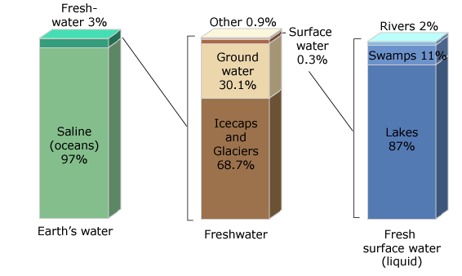 (a) 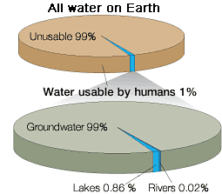 (b)
Figura 1. (a) Distribuição global da água entre os principais reservatórios. (b) Água utilizável pelos humanos.

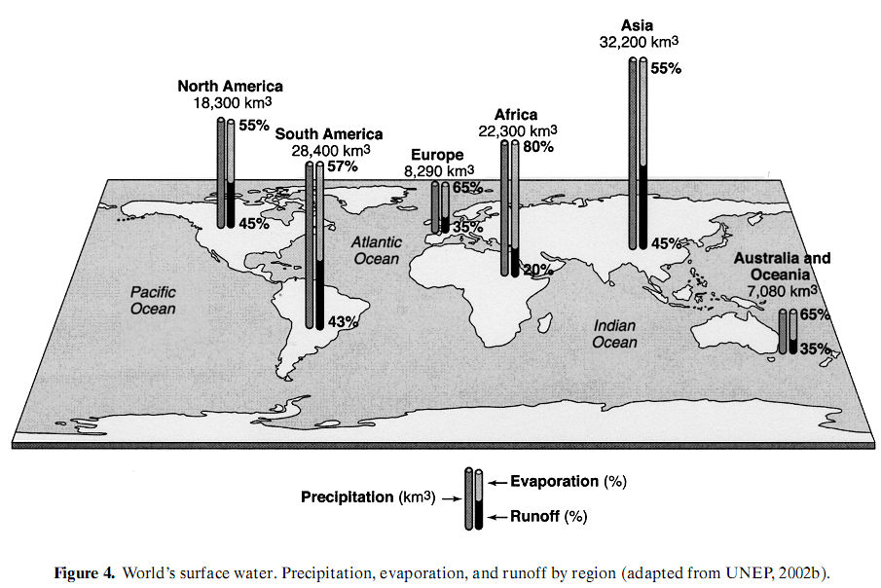(a)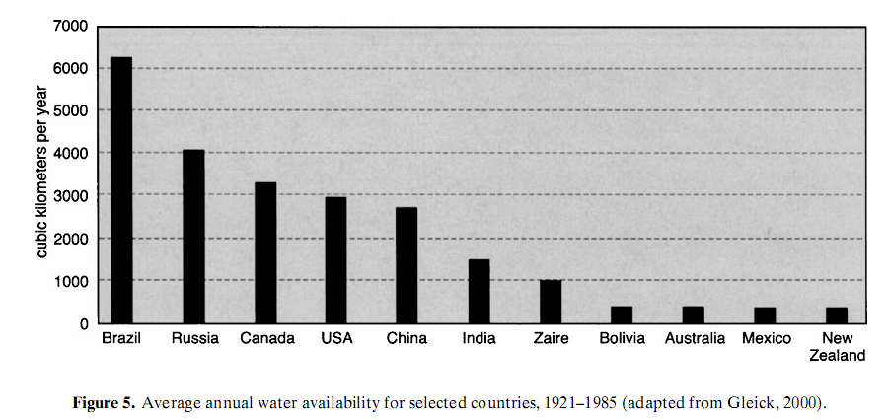(b)
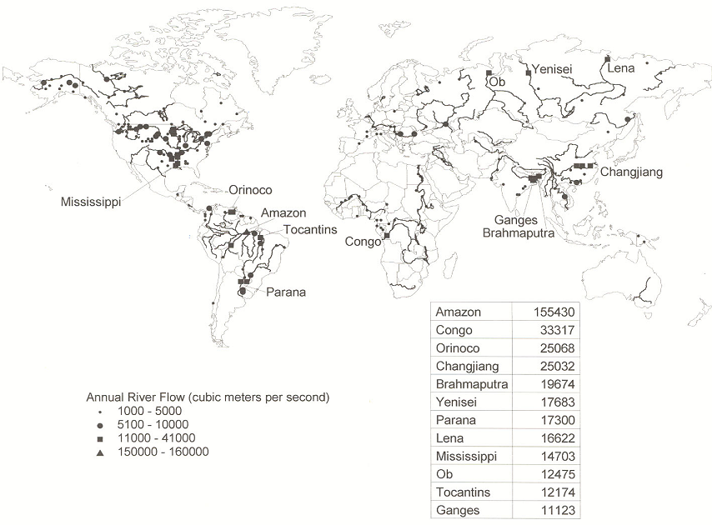(c)
Figura 2. Maiores vazões médias anuais do mundo.

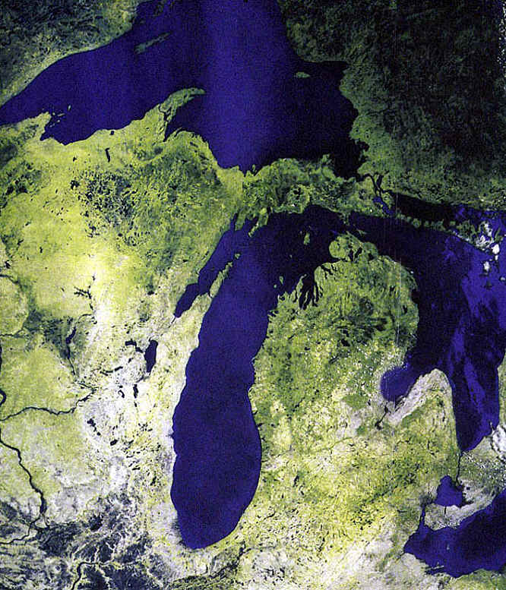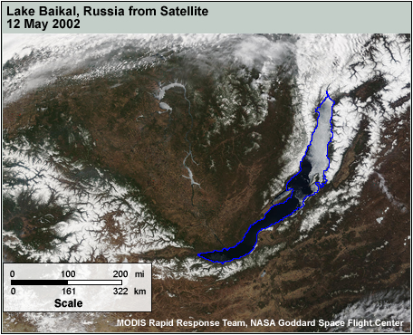
Figura 3. (a) The Laurentian Great Lakes. (b) Lake Baikal.

3. Balanço hídrico global
A água está continuamente sendo transportada através do oceano, da superfície terrestre e a atmosfera (Figura 4). A reciclagem da água ocorre como resultado da evaporação que é impulsionada pela energia solar. Os oceanos cobrem cerca de 70 % do planeta e formam a maior superfície evaporante do planeta. A água evaporada dos oceanos se transforma em vapor na atmosfera e é transportada pelos ventos em direção aos continentes. No continente as condições atmosféricas podem favorecer a condensação e conseqüentemente a água precipita sobre a superfície terrestre, onde controlada pela força gravitacional, retorna aos oceanos através rios e escoamento de base (ou escoamento subterrâneo). A região de encontro entre um rio e oceano é chamada de estuário, um importante tipo de ecossistema.
Numa escala de tempo anual, aproximadamente 577.000 km³ (1130 mm sobre a superfície do planeta) de água deixa a atmosfera na forma de precipitação. A mesma quantidade retorna a atmosfera anualmente como evaporação, por isso a quantidade de água na atmosfera não muda com o tempo e o ciclo hidrológico na escala global é fechado.
Mas a água não é uniformemente distribuída (Figura 4). A precipitação média anual sobre a superfície terrestre é 119.000 km³ (cerca de 20% da precipitação anual média total no globo, equivalente a 800 mm distribuídos igualmente sobre a superfície terrestre continental). Tomando este valor como unidade relativa para os demais fluxos do balanço hídrico global (100 u = 119.000 km³), 61% desta precipitação (490 mm) evapora de volta para atmosfera. No oceano a evaporação supera a precipitação resultando em uma diferença de -39 unidades relativas (u.r). Sobre a superfície terrestre a precipitação excede a evapotranspiração gerando um excesso (39 u.r, ou 310 mm) que escoa (runnof total = runnof_{superfície} [38 u.r] + runoff_{subterrâneo}[1 u.r]) para o oceano para restabelecer a perda de água durante a evaporação. O runnof total estimado é equivalente a 39% da precipitação terrestre, portanto um coeficiente de escoamento de 0,39. Esta quantidade representa o que é chamado convencionalmente de recursos hídricos renováveis. Nem toda esta quantidade é acessível para uso porque parte da água escoa para rios remotos, e a água de enchentes sazonais na podem ser capturadas antes de atingir os oceanos. De acordo com a FAO (2003), 9.000-14.000 km³ (20-31% dos recursos hídricos renováveis) é o total de água economicamente disponível para o uso humano. O que representa no máximo 0,001% da água total global!
Em média 12.900 km³ (25 mm) de vapor d’água por ano existem na atmosfera, para acomodar os 577.000 km³ de evaporação, o volume total de água contida na atmosfera deve ser reciclado (da atmosfera para superfície terrestre e oceano) mais de 40 vezes por ano ou ~ 9 dias (para o oceano o tempo de residência de 4000 anos). Isto é conhecido como tempo de residência ou de renovação, o qual mede o tempo necessário para substituir toda água no reservatório e pode ser calculado pela razão entre o fluxo de água que entra e sai de um determinado volume de água (o que é equivalente a assumir estado estático). Comparativamente o tempo de residência médio nos rios é de 2 semanas, 17 anos nos lagos e 2.500 anos nos oceanos.
Quais os principais controles do ciclo hidrológico?
- diferença na oferta de energia solar nas regiões globo (rotação e inclinação do eixo terrestre)
- as diferentes propriedades térmicas dos oceanos e continentes
- a quantidade de CO₂ e H₂O na atmosfera
- Temperatura (intensificação do ciclo hidrológico, derretimento de geleiras, elevação do nível do mar, mais evaporação, maior vazão dos rios, alteração das correntes oceânicas)
- a heterogeneidade espacial da cobertura superficial, solos, vegetação, mudanças do uso da terra (desflorestamento, alteração precipitação regional, transporte de nutrientes com runnof)
- Consumo humano (aumento da captação, aumento população, irrigação, produção de alimentos)

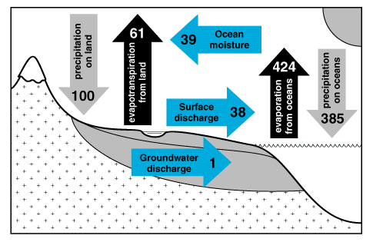

Figura 4. Ciclo hidrológico global e tempos de residência. As unidades estão em relação a precipitação anual média sobre a superfície continental (100 = 119.000 km³ ano⁻¹). Setas em preto descrevem fluxos para atmosfera, em azul são os fluxos laterais e e em cinza são os fluxos do continente para o oceano. Maidment (1993).

4. Mudanças de fase da água
O ciclo hidrológico além de transportar água também troca energia entre a superfície e a atmosfera. A água ocorre em 3 formas: líquida, gás (vapor) ou sólida (gelo). Para mudanças de fase da água (líquido para vapor ou vice-versa) é preciso absorver ou liberar energia uma considerável quantidade de energia (Tabela 2). Essa energia é chamada de calor latente (latente = oculto), porque a temperatura da água não se altera com o ganho ou perda de energia, somente o estado das moléculas de água se alteram.

Tabela 2. Calores latentes de vaporização, fusão e sublimação em relação a temperatura.
 | Calor latente (J g⁻¹)
T(ºC) | Vaporização | Fusão | Sublimação
-40 | 2603 | 204 | 2839
-30 | 2575 | 236 | 2839
-20 | 2550 | 264 | 2839
-10 | 2525 | 289 | 2839
0 | 2501 | 312 | 2837
10 | 2477 | 334 | 2835
20 | 2454
30 | 2430
40 | 2406

Durante a evaporação a energia absorvida é chamada de calor latente de vaporização. A 0º C são necessários 2501 J para transformar um grama de água líquida em vapor. Esta energia armazenada é liberada como calor latente de condensação quando o vapor condensa de volta ao estado líquido. Absorção de energia resfria a superfície evaporante enquanto condensação libera energia para o ambiente circundante. O calor latente de vaporização diminui para maiores temperaturas porque a água contém maior energia interna para maiores temperaturas e menos energia é requerida para ela evaporar.
O consumo e a liberação de energia durante as mudanças de fase transportam grandes quantidades de energia da e para superfície terrestre. Globalmente a superfície transfere 78 Wm⁻² para atmosfera como calor latente anualmente. Embora esta seja uma pequena porção quando comparada ao outros fluxos do balanço de energia da terra, ela é uma porção considerável do saldo de radiação absorvido pela superfície. A superfície terrestre ganha 168 Wm⁻² da radiação solar e 324 Wm⁻² de radiação de onda longa da atmosfera enquanto emite 390 Wm⁻², sobrando 102 Wm⁻². A maior parte dessa energia é usada para evaporação de água que para aquecimento da superfície. Esta energia é transferida para atmosfera, onde é liberada quando o vapor condensa. Dessa forma o cilco hidrológico distribui energia através do globo e fornece energia para a circulação atmosférica e tempestades. Por isso o ciclo hidrológico é um importante componente do sistema climático.

5. Descrição geral do ciclo hidrológico
O ciclo hidrológico sobre a superfície terrestre é um processo complexo que envolve vários sub-ciclos. A energia solar controla o ciclo hidrológico evaporando água dos solos, rios e lagos. Em condições atmosféricas favoráveis o vapor d’água condensa formando nuvens e eventualmente precipitação, a qual faz a reposição do solo com água e renova o ciclo (Figura 5).
A precipitação ocorre quando o ar se resfria e o vapor d’água condensa para formar gotículas de nuvens ou cristais de gelo. O ar se torna mais frio devido à ascensão do ar para maiores altitudes, como por exemplo, quando o ar é elevado sobre as montanhas. Este tipo de precipitação é conhecido como orográfica. A precipitação ocorre também quando uma massa de ar quente colide com uma massa de ar mais frio e se eleva sobre a última (precipitação frontal). No verão tempestades se desenvolvem a radiação solar intensa aquece o solo, aquecendo o ar a superfície e causando a elevação do ar menos denso. Este tipo de precipitação é conhecido como convectiva.

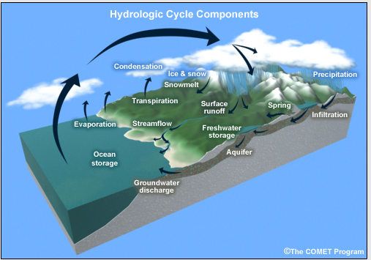
Figura 5. Componentes do ciclo hidrológico.

Nem toda precipitação atinge o solo. Numa superfície vegetada, a água da chuva pode ser interceptada pelas folhas, galhos, troncos das plantas (Figura 6). A interceptação é o processo pelo qual a água da chuva é temporariamente armazenada sobre a superfície das plantas. Esta água não chega ao solo e é evaporada rapidamente de volta para atmosfera. A transprecipitação (ou precipitação direta, ou precipitação útil) é água da chuva que atinge o solo diretamente através das aberturas do dossel da vegetação ou por gotejamento da água das folhas (ou precipitação interna), galhos e troncos, devido à ação do vento ou por exceder a capacidade de retenção da superfície da planta. O escoamento pelos troncos é a água que atinge o solo através do caule das plantas ou troncos das árvores. A soma destes últimos três processos é denominada precipitação efetiva.
O restante da água precipitada que não é interceptada pela vegetação alcança o solo, onde infiltra no solo devido a sua porosidade. A infiltração é o processo de entrada de água no solo, ou seja, o movimento descendente da água da superfície para o perfil do solo (Figura 7). Quando a capacidade de infiltração do solo é excedida (solo saturado), começam a formar poças d’água em pequenas depressões do solo (armazenamento em depressões). Quando essas são preenchidas a água escoa superficialmente sobre a superfície terrestre. O escoamento superficial é o runoff gerado quando a capacidade de infiltração é excedida pela intensidade da precipitação, resultando primeiro em acúmulo de água na superfície e então em escoamento sobre a superfície (Figura 7). Esta se move em direção a pontos mais baixos até atingir os riachos, cursos d’água e rios.

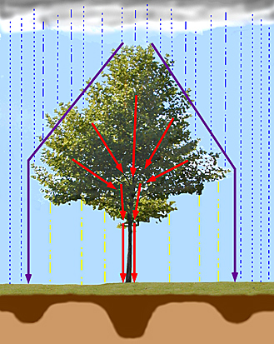
Figura 6. Modificação da água precipitada pela vegetação devido a Interceptação, escoamento pelos troncos e transprecipitação. A quantidade relativa de água entrando no solo é indicada em marrom escuro.

A água que infiltra umedece o solo e é armazenada como água no solo na zona não saturada do solo (zona de aeração, onde os poros do solo são ocupados por ar e água), localizada entre a superfície terrestre e o lençol freático. A água no solo (ou umidade do solo) retorna a atmosfera através da evaporação de um solo descoberto ou pela transpiração das plantas.
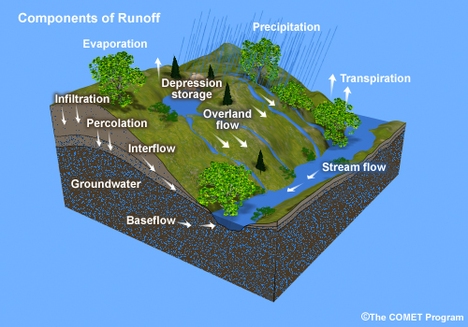
Figura 7. Componentes do runnof total.

A evaporação é o processo físico pelo qual a água na superfície ou no solo passa de líquido para vapor na atmosfera. Devido à água no solo estar abaixo da superfície, ela não está sujeita a mesma taxa de evaporação que um lago em superfície. A transpiração é a evaporação de água armazenada dentro das plantas.
Error: Reference source not foundFigura 8. Componentes da água subterrânea e divisão da água abaixo da superfície.

Dentro do solo a água é removida por evaporação e pelas raízes das plantas (plant uptake) para repor a água perdida na transpiração. A água também se move verticalmente e horizontalmente devido a forças de pressão interna determinadas por quão seco ou úmido o solo está e pela gravidade. Geralmente a gravidade predomina, provocando deslocamento descendente da água, que é conhecido como redistribuição ou percolação (Figura 7).
Se a água infiltra maiores profundidades (drenagem profunda) a água percolada reabastecerá o aqüífero (localizado na zona de saturação), o qual armazena grandes quantidades de água doce por longo período de tempo. Em solos rasos que estão sob estrato impermeável (leito rochoso), a água infiltrando nas camadas superiores do solo pode mover-se lateralmente (morro abaixo) como escoamento sub-superficial (Figura 7).
A água subterrânea é a região na subsuperfície que está saturada. A sua parte superior é tipicamente definida pelo lençol freático, o qual separa as zonas saturada e não saturada (Figura 8), enquanto a parte inferior é definida por uma camada impermeável (leito rochoso). Dentro do aqüífero a água move-se horizontalmente, tipicamente a uma taxa de aproximadamente 0,5 a 1 m³ por dia. Este fluxo lateral recarrega os rios, lagos, áreas alagadas e oceanos e fornece o escoamento base para manter o fluxo nos rios na ausência de precipitação. Quando este fluxo emerge naturalmente do solo para superfície (formando uma nascente ou fonte, Figura 8) e escoa conforme a topografia da superfície, isto é chamado fluxo de retorno. A água subterrânea é geralmente recarregada pela água que percola através da coluna do solo. A água também pode fluir verticalmente umedecendo a área do solo imediatamente acima do lençol freático (franja capilar). Como resultado, o lençol freático oscila sazonalmente quando água entra e sai do aqüífero. A água subterrânea é uma das principais fontes de uso doméstico, industrial e agrícola.
Uma compreensão mais clara do ciclo hidrológico pode ser obtida reduzindo-se o ciclo mostrado na Figura 5 para uma forma mais simples: ΔS = P - ET - R. Neste balanço de água a mudança no armazenamento de água na superfície é a diferença entre a precipitação (entrada) e a evapotranspiração para atmosfera e runoff (saídas) para os oceanos.

Água no solo
A região entre a superfície e o lençol freático é chamada de zona vadosa (Figura 9) e a água contida nesta região é chamada de água no solo. As raízes das plantas estão tipicamente restritas a zona não saturada, a qual fornece água às plantas com umidade necessária. Quando a água no solo é abundante as plantas desenvolvem-se bem, quando o solo é muito seco elas murcham.
O solo é formado tipicamente por partículas sólidas de vários tamanhos e formas que são interligados pelos poros. Os poros podem ser ocupados com água, como por exemplo, quando a água infiltra ou com ar, como ocorre quando o solo está seco. Nas condições de campo o solo é um mistura de partículas sólidas, água e ar. Uma típica proporção de sólido, líquido e ar no solo é mostrada na Figura 10. A quantidade máxima de água que o solo pode armazenar é determinada pelo seu espaço de poros (porosidade). No exemplo citado 55% do volume do solo é sólido e 45% é o espaço dos poros que pode ser ocupado por água e ar.
Quando solo está saturado, todos os poros são ocupados com água e neste caso ele é uma mistura de sólido e água. O conteúdo de água na saturação é a máxima possível quantidade de água no solo. Na Figura 10, 45% do volume é água quando o solo está saturado. Esta água é retida vagamente no solo, sendo rapidamente drenada, principalmente por gravidade nos poros de maior dimensão (macroporos), que funcionam como canais de escoamento. Ao cessar a drenagem, os macroporos secam e a água fica retida nos microporos.
A quantidade de água retida no solo após a drenagem gravitacional é a sua Capacidade de Campo (CC). Neste ponto o solo não está mais saturado e consiste de uma mistura de água, ar e sólido. O conteúdo de água na capacidade de campo é a máxima água efetivamente armazenada no solo. A água perdida na transpiração pelas plantas é reposta pela extração de água pelas raízes, que ocorre mais facilmente quando o solo está úmido. Quando o solo seca a extração é mais difícil e o conteúdo de água conhecido como Ponto de Murcha Permanente (PMP) a água é tão aderida às partículas do solo que pode não ser mais removida. Neste ponto o solo consiste principalmente de ar e partículas sólidas. Os poros são relativamente vazios de água. O PMP é o limite inferior da água do solo para a extração pelas raízes. A diferença entre o conteúdo de água na CC e no PMP é a Água Disponível (AD) para as plantas.
Uma medida do conteúdo de água no solo é a umidade volumétrica, que é definida como o volume de água por unidade de volume do solo (fração do solo que é água). A Figura 11 mostra o conteúdo de água para um solo franco. Os poros compreendem 45% do solo e este corresponde ao conteúdo de água a saturação. Para 1 m³ de solo franco são armazenados 0,45 m³ de água quando saturado. O conteúdo volumétrico é também a profundidade de água por unidade de profundidade de solo, 1 m de solo franco armazena 45 cm de água.
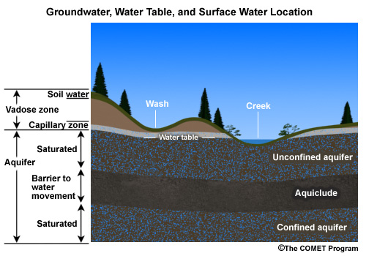
Figura 9. Água subterrânea, lençol freático e água no solo.

Para a CC do solo franco, 39% do solo é água ([0,39/0,45] * 100 = 87% do espaço de poros). Para o PMP 15 % do solo (mas de 1/3 do espaço de poros) é água, mas esta água não é disponível para as plantas porque está fortemente aderida as partículas do solo. A AD neste caso é de 24%, indicando que essa água pode ser extraída somente de ¼ de volume de um solo franco. 1 metro de solo franco possui no máximo 24 cm de AD, quando seco, ele ainda contém 15 cm de água, mas as plantas não conseguem extrair essa água.

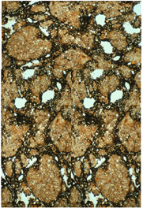(a) (b)
ar
água
Sólido
0.55 V_{T}
m_{ar}, V_{ar}
m_{w}, V_{w}
m_{s}, V_{s}
Figura 10. (a) Exemplo de uma amostra de volume de solo e sua proporção de sólido, água e ar (b).

Ademais, o espaço total de poros, propriedades físicas do solo tais como condutividade hidráulica e a curva de retenção de umidade no solo determinam a velocidade com que a água drena através do solo, a quantidade de água que pode ser armazenada a CC e a quantidade de AD. Solos arenosos têm poros maiores e drenam rapidamente. Solos argilosos têm poros pequenos e a água é mais aderida à matriz do solo e retêm mais água, por isso a drenagem é mais lenta que nos arenosos.
A zona não saturada do solo é tipicamente dividida em 3 zonas relacionadas a distribuição de água acima do lençol freático (Figura 12). Os primeiros 50-100 cm (zona de raízes), onde as plantas têm maior parte das suas raízes, estão freqüentemente saturados quando ocorrem precipitação e infiltração da água no solo. Próximo a superfície o solo seca rapidamente devido a drenagem gravitacional e em parte a evaporação para atmosfera.
As plantas extraem água para manter a transpiração necessária, conseqüentemente na zona de raízes o conteúdo de água varia da saturação durante a infiltração ao PMP em períodos extremamente secos. Abaixo da zona de raízes fica a zona intermediária (Figura 12) que é recarregada quando a água que excede a CC, percolando pela coluna do solo eventualmente chegando a zona de saturação limitada por uma camada impermeável (rocha). As plantas extraem água para manter a transpiração necessária, conseqüentemente na zona de raízes o conteúdo de água varia da saturação durante a infiltração ao PMP em períodos extremamente secos. Abaixo da zona de raízes fica a zona intermediária que é recarregada quando a água que excede a CC, percolando pela coluna do solo eventualmente chegando a zona de saturação limitada pelo leito rochoso.

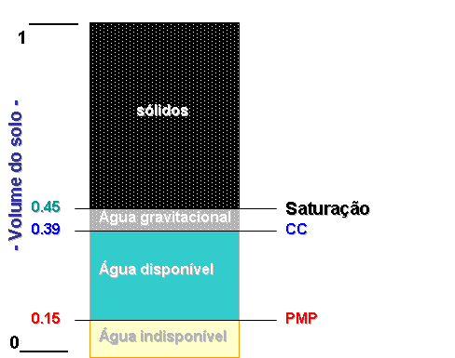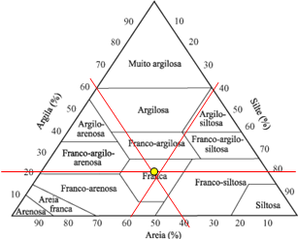
Figura 11. Conteúdo de água típico de um solo franco e sua granulometria.

A umidade do solo pode saturar durante uma forte tempestade, mas geralmente está próxima da CC. Abaixo da zona intermediária é a água subterrânea, e imediatamente acima fica a zona da franja capilar, que é saturada pela água do lençol freático que se eleva.

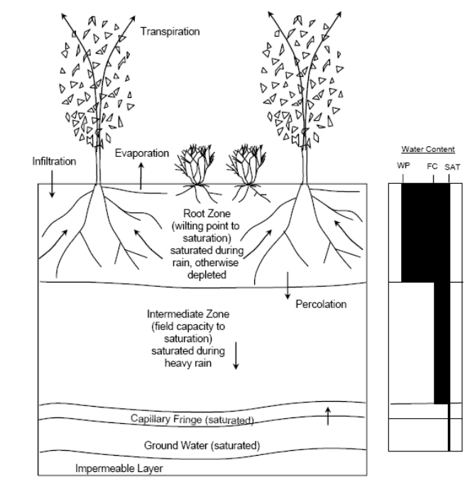
Figura 12. Típicas zonas do solo de acordo a distribuição de água e principais movimentos.

N. Referências
Gleick, P. H., 1996: Water resources. In Encyclopedia of Climate and Weather, ed. by S. H. Schneider, Oxford University Press, New York, vol. 2, pp.817-823.

Método de Muskingum

Método aproximado de cálculo da propagação de uma onda de cheia, baseado na resolução da equação de continuidade para um trecho do rio e na hipótese de dependência linear do volume de água no trecho, relativamente às vazões de entrada e saídas (ou afluentes e efluentes).

A água salgada possui 35 partes por mil de sólidos dissolvidos, com a maior parte deles sendo cloreto de sódio. Isto é o mesmo que 35 gramas por litro e é muito maior que na água doce. Para água doce esta proporção é de 1 g por litro ou menos de sólidos dissolvidos. Esta diferença faz com que a água dos oceanos seja 3 % mais densa que a água doce. A quantidade de sólidos dissolvidos determina como a água é usada dentro dos ecossistemas e influencia em certas propriedades físicas da água. Em condições atmosféricas normais a densidade da água é de 1g cm-3 (ou 1000 kg m-3).
Do termo em inglês throughfall, também chamada de precipitação direta ou útil
Do termo em inglês Stemflow, também chamada de escoamento proveniente da vegetação
Reservatório subterrâneo de água de formação permeável (rocha não consolidada e partículas de solo) que transmite e armazena água.

